Data: 04.07.2025
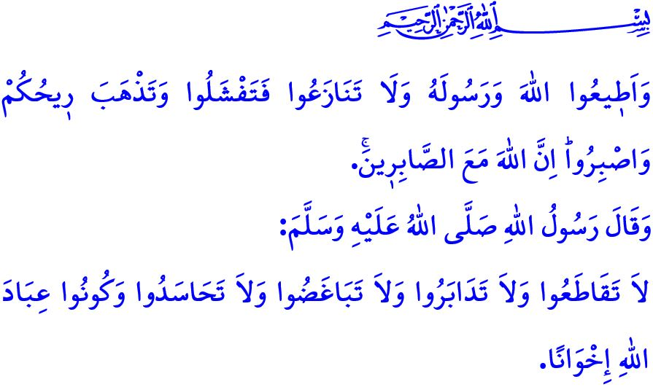
GUARDIAMO AL PASSATO CON SAGGEZZA E AL FUTURO CON LUNGIMIRANZA
Onorevoli Musulmani!
Siamo nel mese di Muharram, che il nostro Profeta (pbsl) ha descritto come “degno di rispetto”. Mentre domani sarà il decimo giorno di Muharram, il giorno di Ashura. Il Profeta (pbsl) disse: “Il digiuno più meritevole dopo quello del Ramadan è il digiuno nel mese di Muharram, il mese di Allah.” Egli ci ha consigliato di digiunare due giorni, includendo il giorno di Ashura al giorno prima o a quello successivo.
Cari Credenti!
Con l’arrivo del mese di Muharram, che segna l’inizio del nuovo anno secondo il calendario hijri, ricordiamo ancora una volta l’importanza di osservare fedelmente i comandamenti e i divieti del nostro Signore e di adottare la buona morale del Messaggero di Allah (pbsl). Il nostro Amato Profeta (pbsl) è un messaggero di misericordia inviato per tutta l’umanità. Noi abbiamo imparato dal Nobile Profeta ad adottare come principio il rispetto, l’amore e la gentilezza, e a purificarci da sentimenti negativi come l’odio, l’inimicizia e l’invidia. È stato egli ad insegnarci a rispettare l’essere umano, a non offendere ciò che è sacro, ad evitare la discordia e la corruzione nella società, a rallegrare gli orfani e gli oppressi e a riconoscere il valore che meritano le donne e i bambini.
Cari Musulmani!
Oggi, ciò che ci spetta è di aggrapparci saldamente alla Sunnah del Profeta (pbsl) e amarlo più di ogni altra persona e di ogni altra cosa. Mostrare rispetto e venerazione per lui significa sapere che è un comando del nostro Signore e un requisito della nostra fede. Di rimanere legati al versetto: وَلَاتَفَرَّقُواۖ وَاعْتَصِمُوا بِحَبْلِ اللّٰهِ جَم۪يعاً “Aggrappatevi tutti insieme alla corda di Allah e non dividetevi tra voi e ricordate la grazia che Allah vi ha concesso.” E di evitare ogni parola, atteggiamento e comportamento che possa nuocere alla nostra unità e coesione. Stando lontani da ogni parola, atteggiamento e comportamento che possa danneggiare la nostra unità e solidarietà.
Onorevoli Credenti!
Il giorno di Ashura ci ricorda anche il triste evento in cui l’amato nipote del Messaggero di Allah (pbsl), Hazrat Husayn, che egli chiamava “Il mio fiore, il mio basilico nel mondo.” e più di settanta Musulmani furono martirizzati a Karbalâ. Purtroppo, ancora oggi i Musulmani non hanno tratto le lezioni necessarie da questo evento e non hanno agito con lo spirito di fratellanza religiosa e la consapevolezza dell’essere ummah, ragione per cui i tiranni nemici dell’Islam e dell’umanità continuano le loro oppressioni in molti luoghi, specialmente a Gaza.
In un contesto come questo, ciò che spetta a noi è guardare al passato con saggezza e al futuro con lungimiranza. È di aggrapparci saldamente ai principi vitali dell’Islam. È di restare uniti contro i vili attacchi rivolti al Corano e al Profeta Muhammad (pbsl). E di rafforzare ulteriormente la nostra fratellanza, basandoci sull’hadith: “Non interrompete i nessi e legami reciproci, non voltatevi le spalle l’un l’altro, non nutrite rancore l’uno contro l’altro, non invidiatevi l’un l’altro. Oh, servitori di Allah! Siate fratelli.” Inoltre, dobbiamo essere forti in ogni ambito, materiale e spirituale, a partire dalla scienza, dal sapere e dalla tecnologia, seguendo il comando: وَاَعِدُّوا لَهُمْ مَا اسْتَطَعْتُمْ مِنْ قُوَّةٍ “Preparate, contro di loro, tutte le forze che potrete [raccogliere]…”
Con questa occasione, ricordo con misericordia, gratitudine e rispetto tutti i nostri martiri che hanno sacrificato la loro vita per la via della verità e per i valori sacri, a partire dal principe dei martiri, Hazrat Husayn.
Cari Fratelli!
Da un po’ di tempo che stiamo combattendo tutti insieme contro gli incendi boschivi. Purtroppo, i nostri polmoni bruciano. Stiamo lontani da comportamenti che possono causare incendi, specialmente nelle foreste e nelle aree aperte. Rispettiamo gli avvertimenti delle autorità. Che il nostro Signore Altissimo protegga il nostro Paese e la nostra nazione da ogni calamità e disastro.

Concludo il mio sermone con il 46. versetto della Surah Al-Anfal: “Obbedite ad Allah e al Suo Messaggero. Non siate discordi, ché altrimenti vi scoraggereste e verrebbe meno la vostra risolutezza. Invero Allah è con coloro che perseverano.”

Muslim, Siyâm, 203.
Muslim, Siyâm, 202.
Ibn Hanbal, I, 240.
Âl-i Imrân, 3/103.
Tirmidhi, Birr, 11.
Tirmidhi, Birr wa Sila, 24.
Al-Anfâl, 8/60.
Al-Anfâl, 8/46. Direzione Generale Dei Servizi Religiosi

